PERSBERICHT
Hedel, 23-01-2024

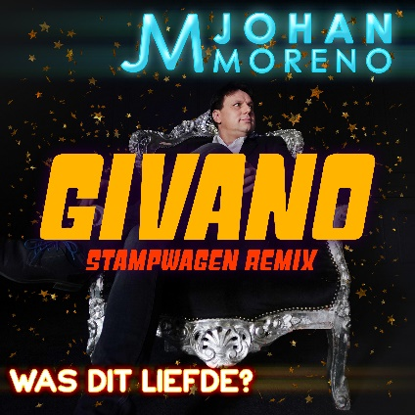

JOHAN MORENO POMPT BASS DOOR DE STRATEN MET “WAS DIT LIEFDE (GIVANO STAMPWAGEN REMIX)”
Met " Was Dit Liefde (GIVANO Stampwagen Remix)" brengt de Brabantse Johan Moreno snoeiharde kicks en veel energie aan een oude, maar veel gedraaide release. GIVANO, de zoon van Johan Moreno, heeft de plaat omgetoverd tot een versie die gedraaid kan worden op de stampwagens met carnaval. Buiten het carnavals seizoen past de plaat ook tussen de hardstyle playlists en events.
De originele versie, die in 2017 is uitgebracht, leeft nog steeds onder de jeugd. “Was Dit Liefde is de plaat die de mensen van mij leeftijd het beste kennen van mijn vader. Daarom vond ik dat de plaat toch wel wat meer pit kon gebruiken. Het is echt geweldig om de zien dat de plaat aan het einde van Johan Moreno’s optreden de tent op zijn kop zet. De jeugd, maar ook de oude gabbers waarderen de plaat echt.”, Volgens GIVANO.
Met singles als “Lana “, “Oh, Blijf Bij Me 2.0” en “Santa Lucia” laat Johan Moreno zien dat hij zijn muziek arsenaal telkens kan uitbreiden. En deze release snijdt een genre aan waarmee zijn discografie alleen nog maar breder wordt.
“Was Dit Liefde (GIVANO Stampwagen Remix)” is vanaf 25 januari 2024 te streamen via de bekende platformen.

Bron: Van Hoesel Music
*EINDE PERSBERICHT*

NOOT AAN DE REDACTIE
Voor meer informatie, social media kanalen, pers-kit, foto’s, video’s en ander materiaal kunt u terecht op: http://www.vanhoeselmusic.com/Johan -moreno

RELEASE INFORMATIE
Release datum: 25-01-2024
Titel: Was Dit Liefde (GIVANO Stampwagen Remix)”
Artiest: Johan Moreno, GIVANO
Lengte: 03:06
ISRC: NLW2R2393047
Barcode: 8785259568489
Catalogus code: VHM2402
Muziek: Dee Dee Halligan, Junior Torello
Tekst: Dee Dee Halligan, Junior Torello,
NL tekstbewerking: K. Tel & J. van Hoesel

Productie: G. van Hoesel
Arrangementen: G. van Hoesel
Mix: Van Hoesel Music
Studio: Van Hoesel Music
Mastering: Van Hoesel Music

Artwork: Givano van Hoesel & Thijs Aldenzee

Givano van Hoesel,

Van Hoesel Music

